**1.保存病历**

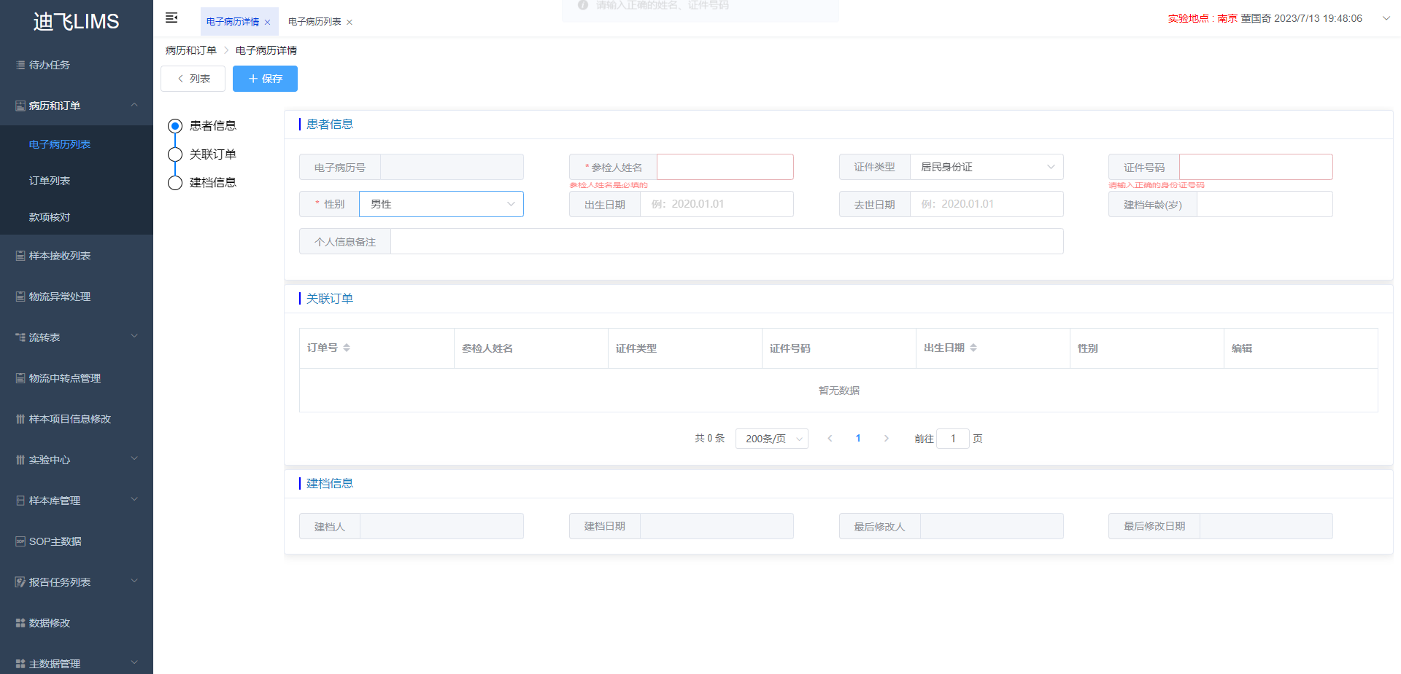

**2.新建订单**

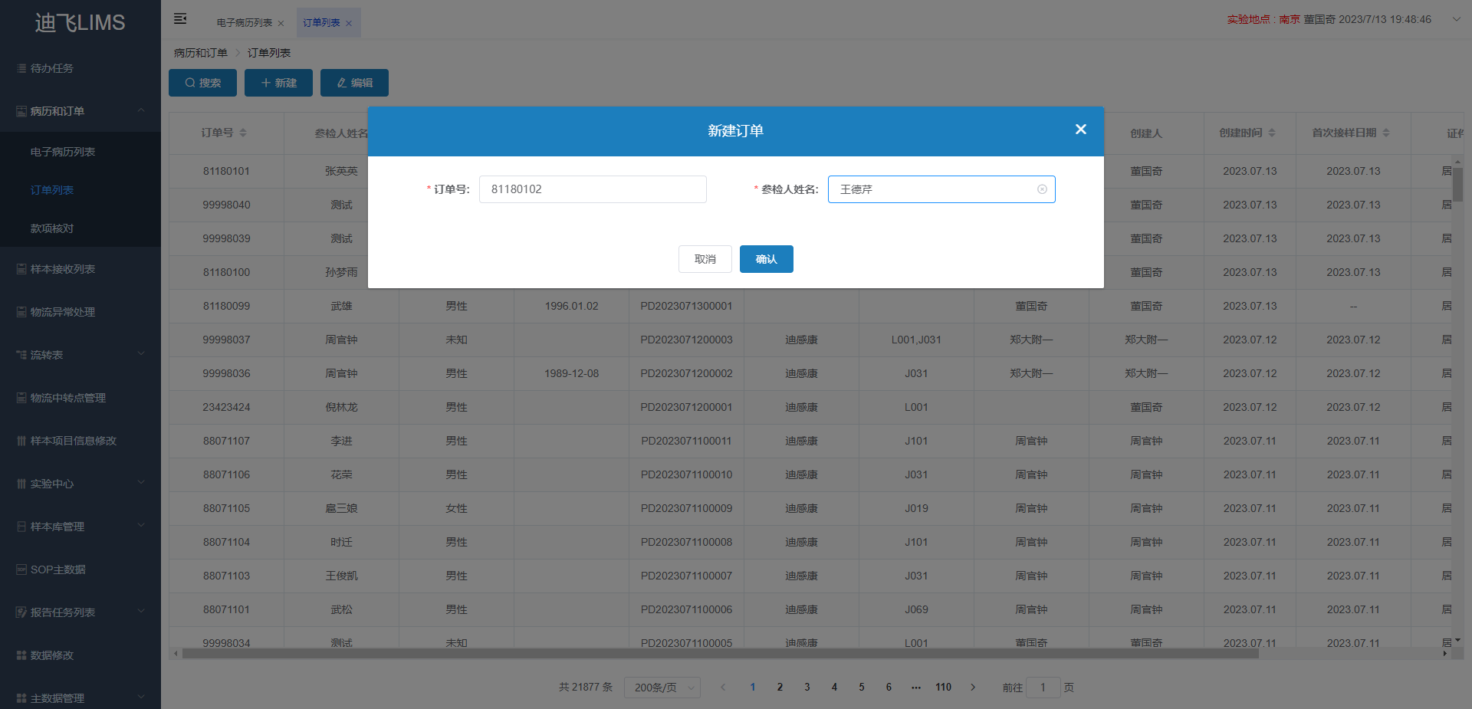

**3.保存订单**

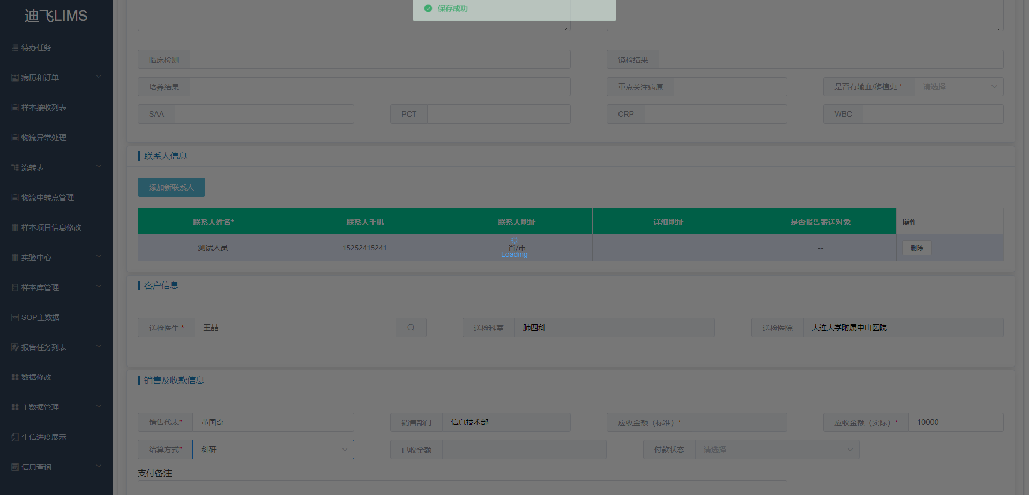

**4.款项核对搜索订单**

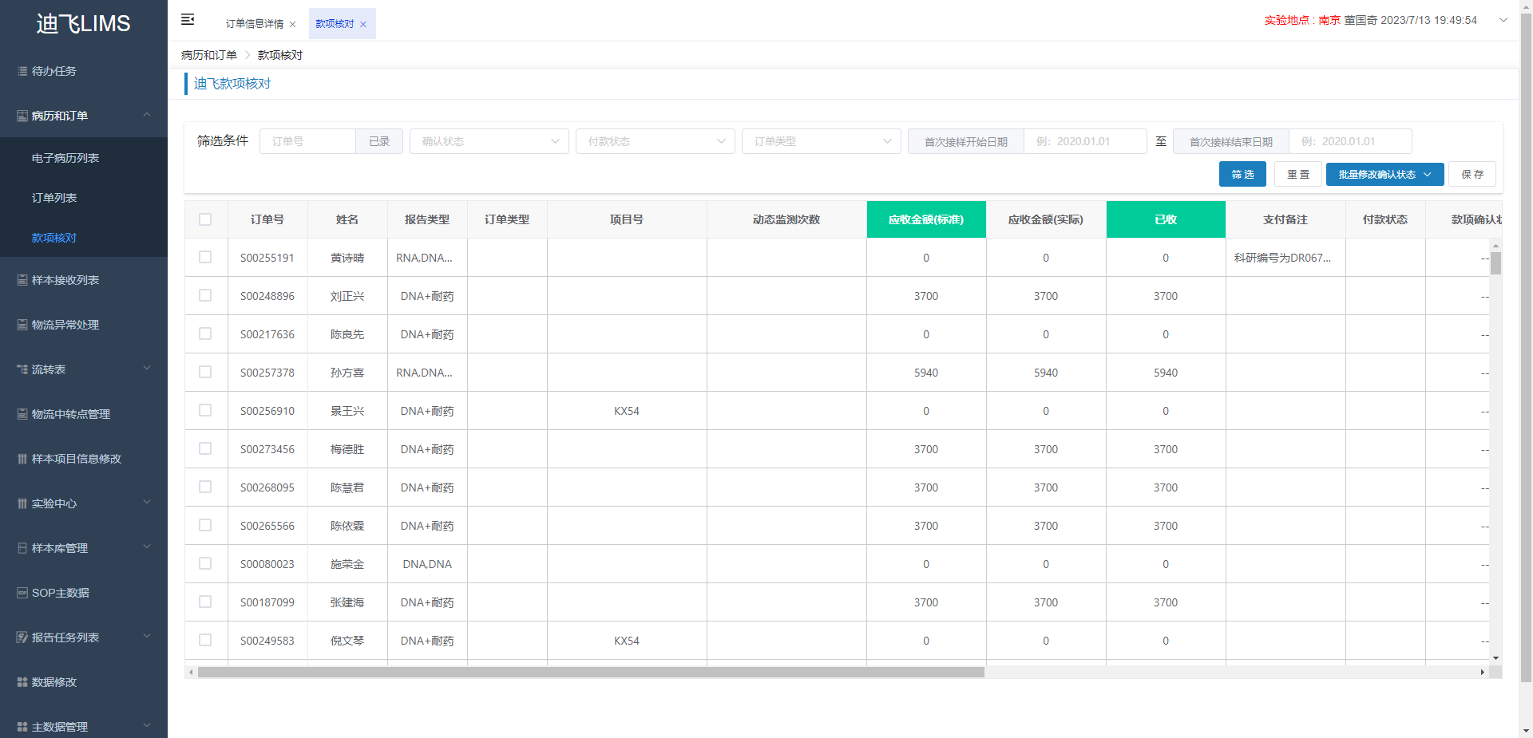

**5.样本接收，根据lims号搜素**

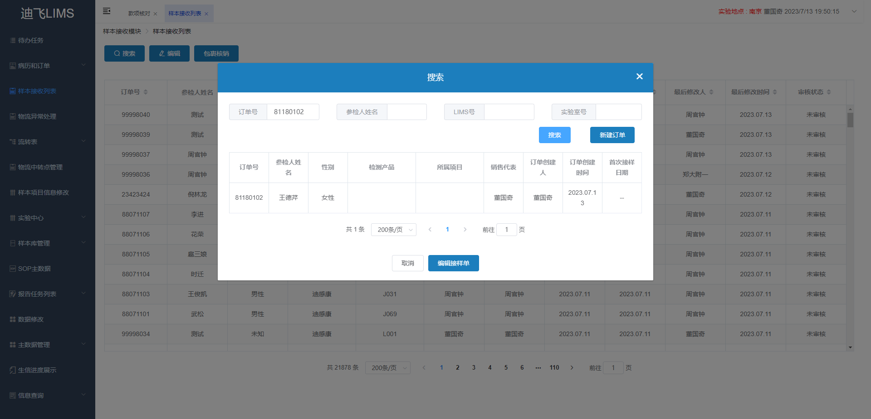

**6.样本样本接收，保存新增样本**

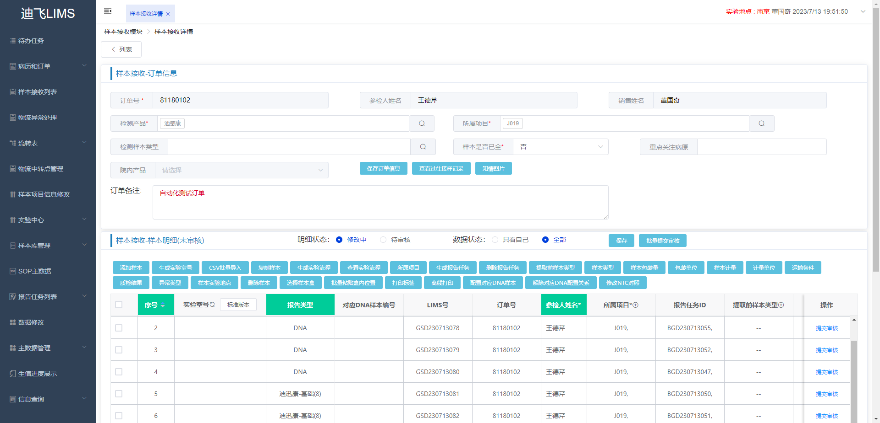

**7.样本接收，点击生成实验流程**

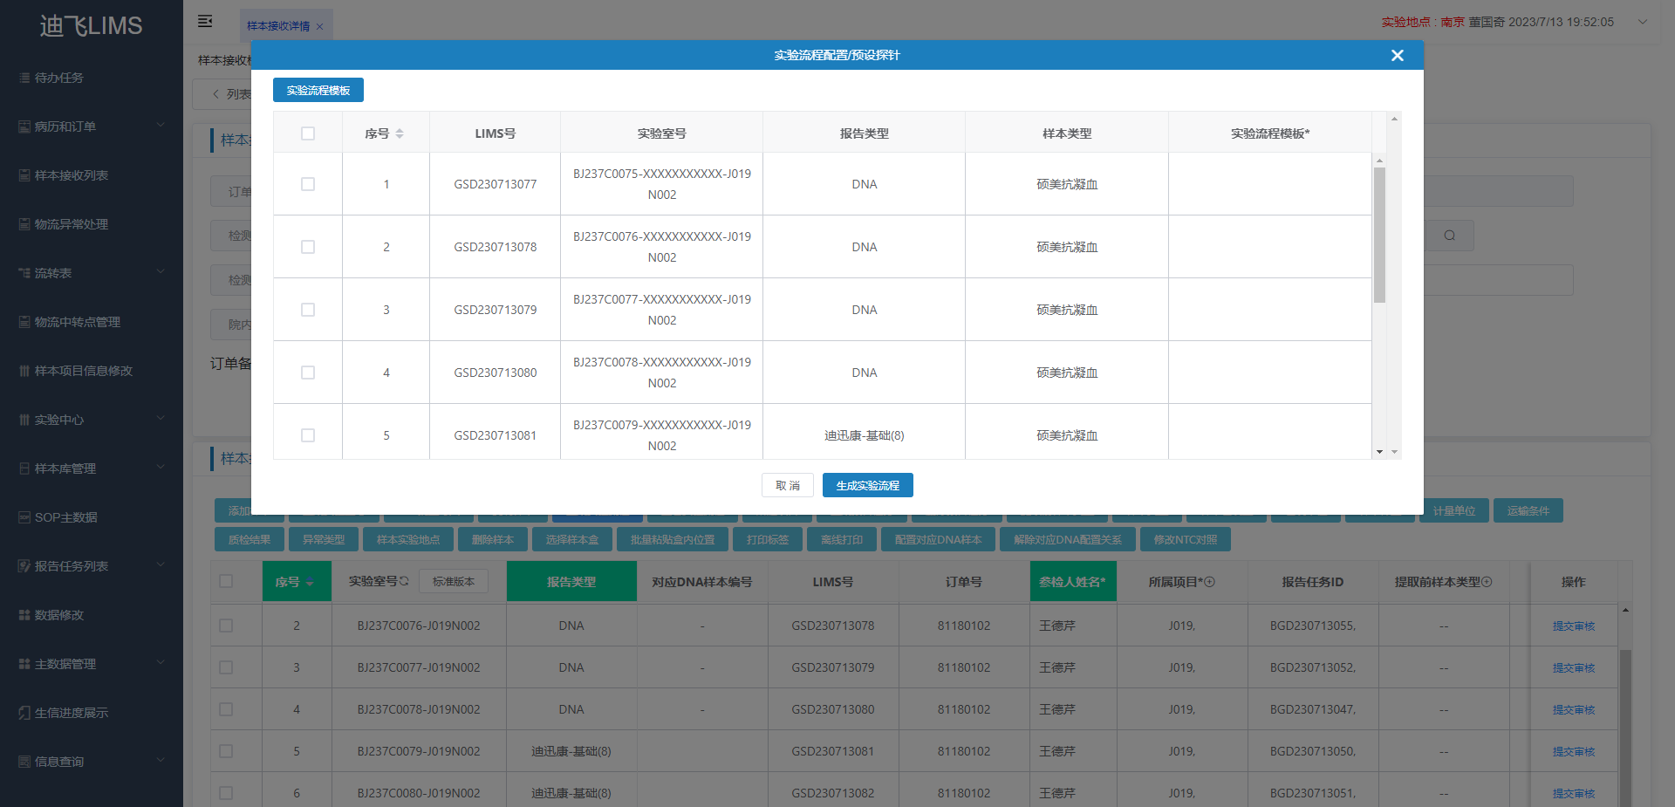

**8.样本接收，根据lims号搜素**

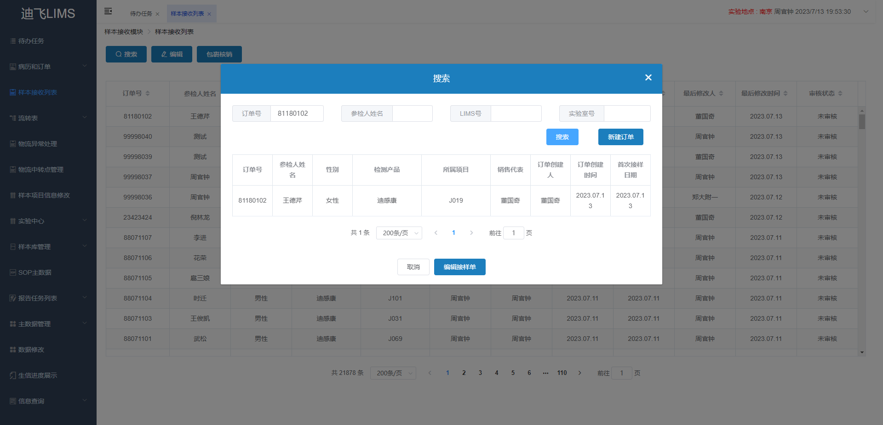

**9.样本接收，审核页面**

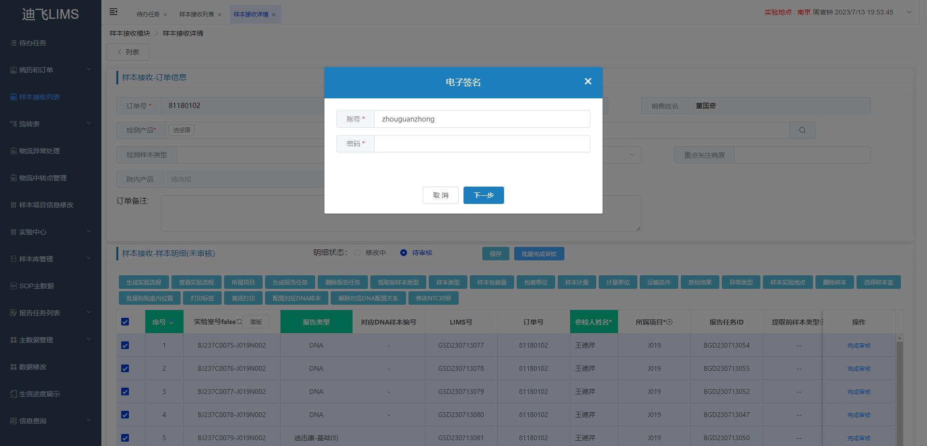

**10.盒位管理，新增样本盒**

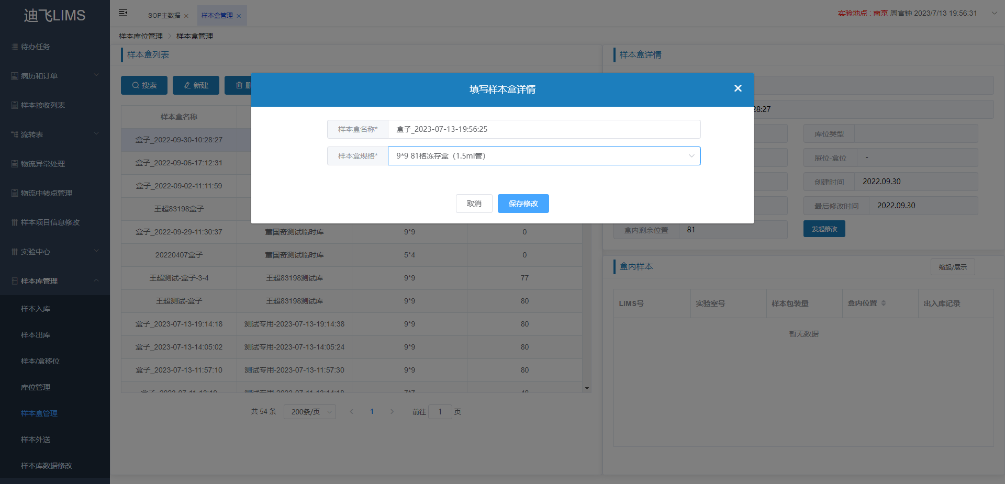

**11.库位管理，新增临时库**

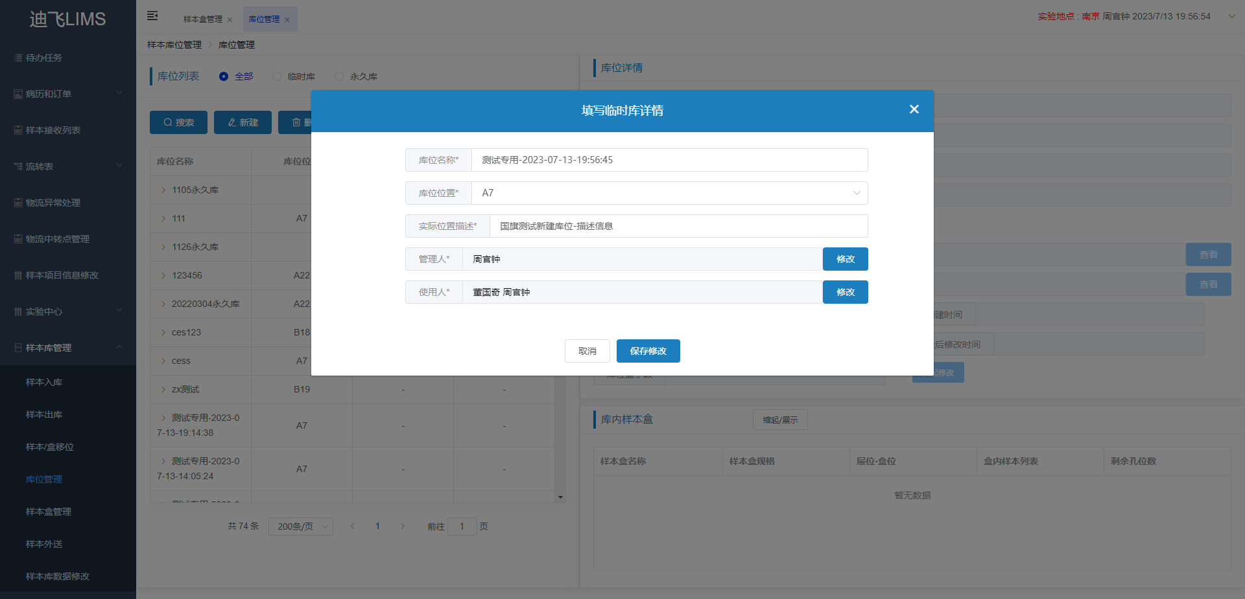

**12.新建样本移库任务**

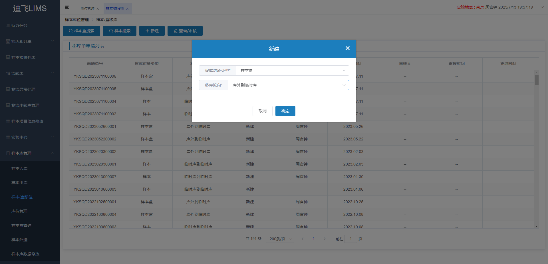

**13.样本移库选择库位**

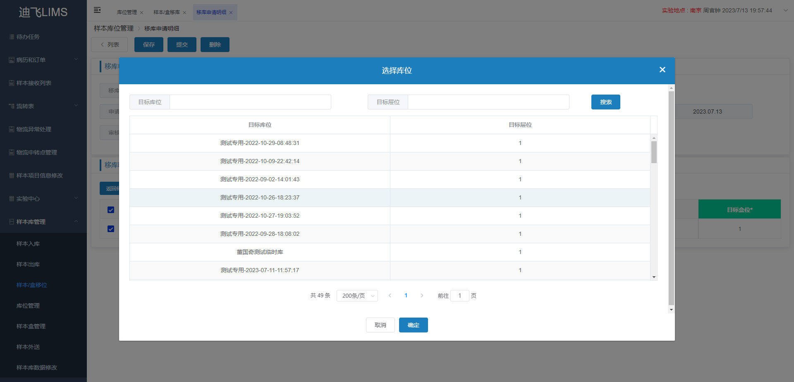

**14.流转表根据lims号进行搜索**

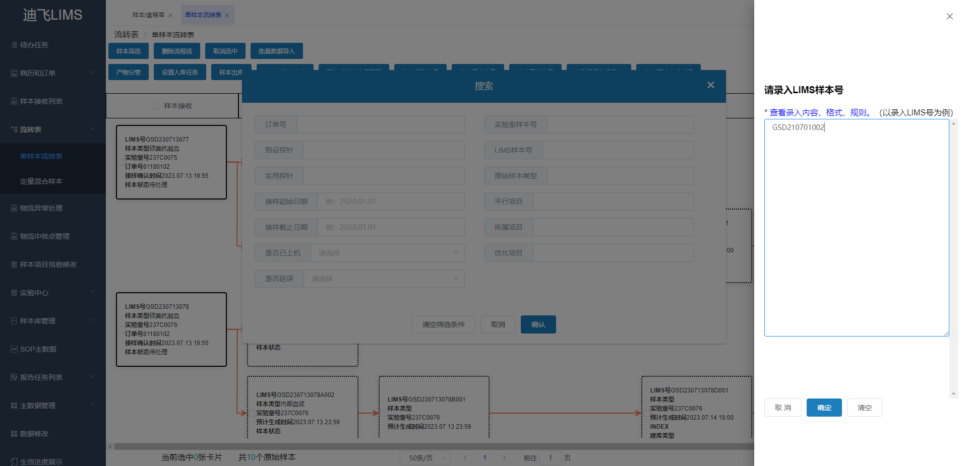

**15.流转表根据lims号进行搜索**

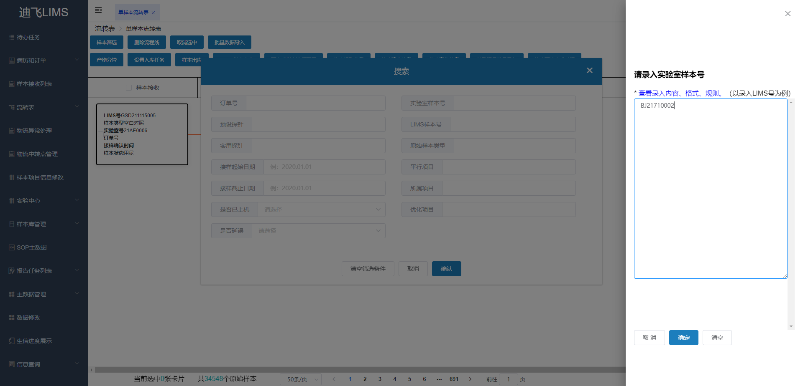

**16.流转表根据lims号进行搜索**

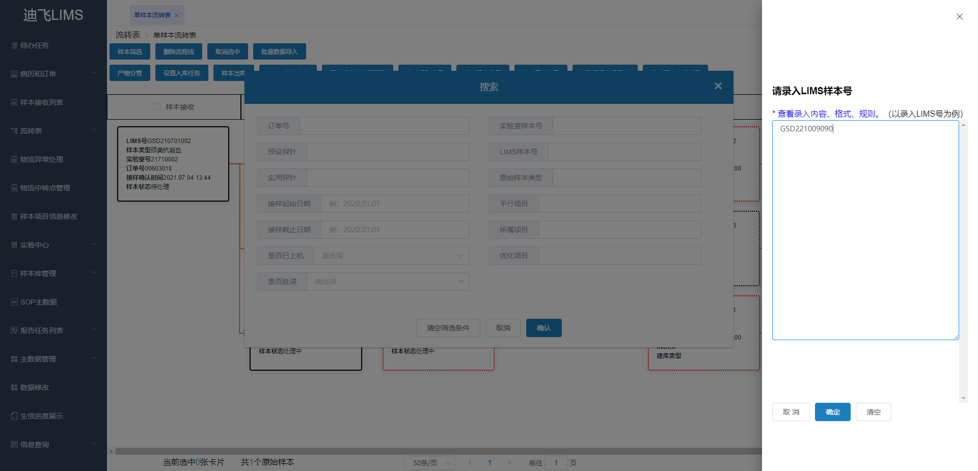

**17.流转表根据lims号进行搜索**

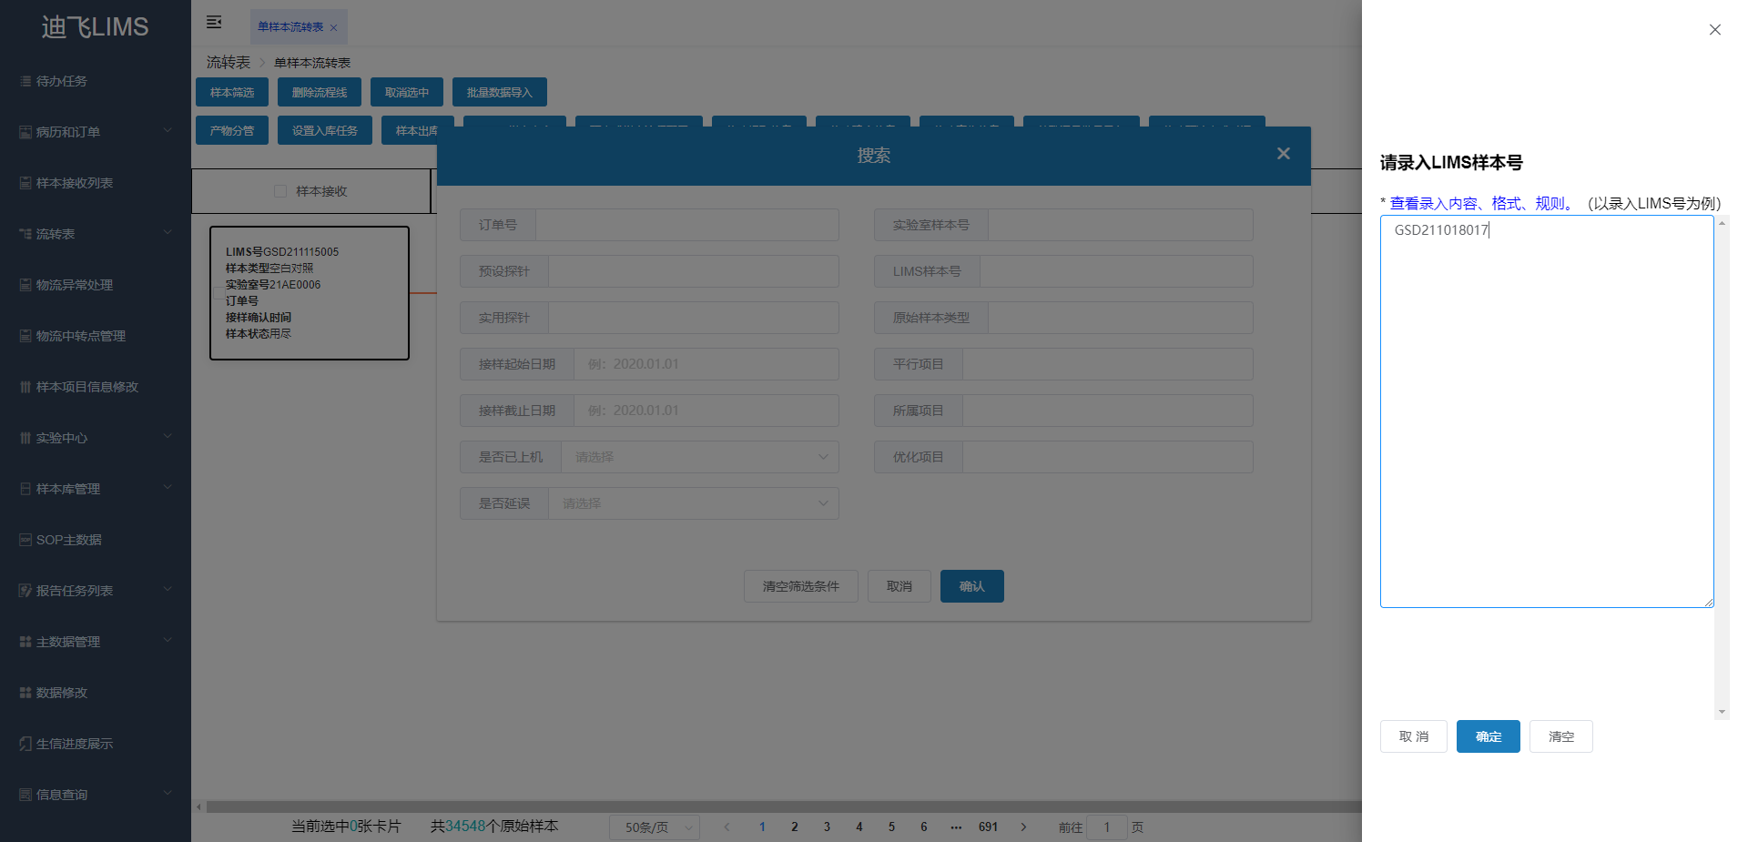

**18.在流转表对数据，出库**

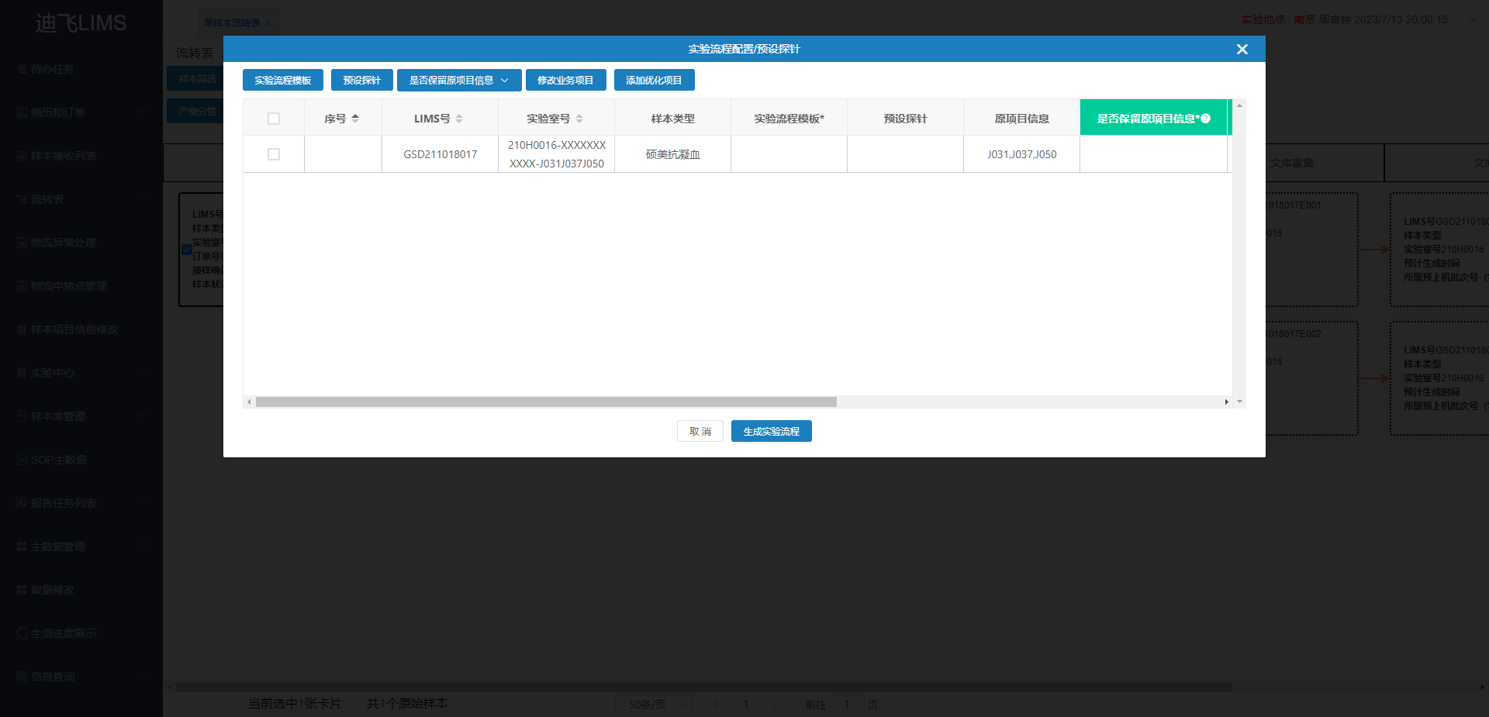

**19.样本处理待选表保存样本**

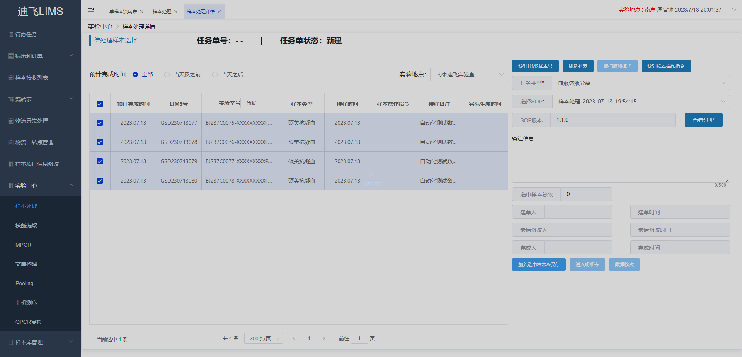

**20.样本处理结果表提交**

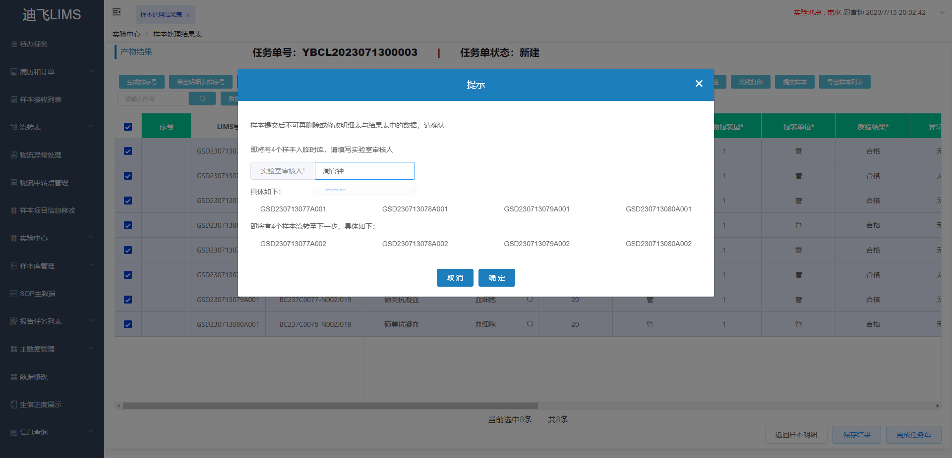

**21.样本处理明细表提交**

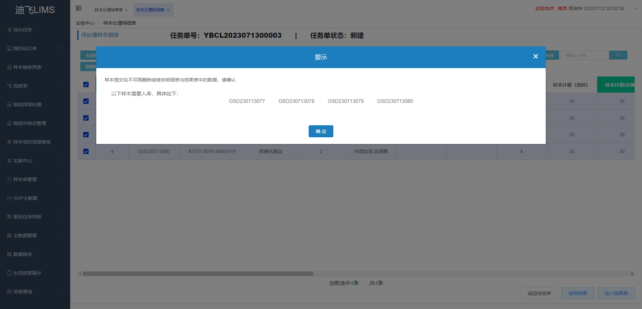

**22.样本处理明细表入库**

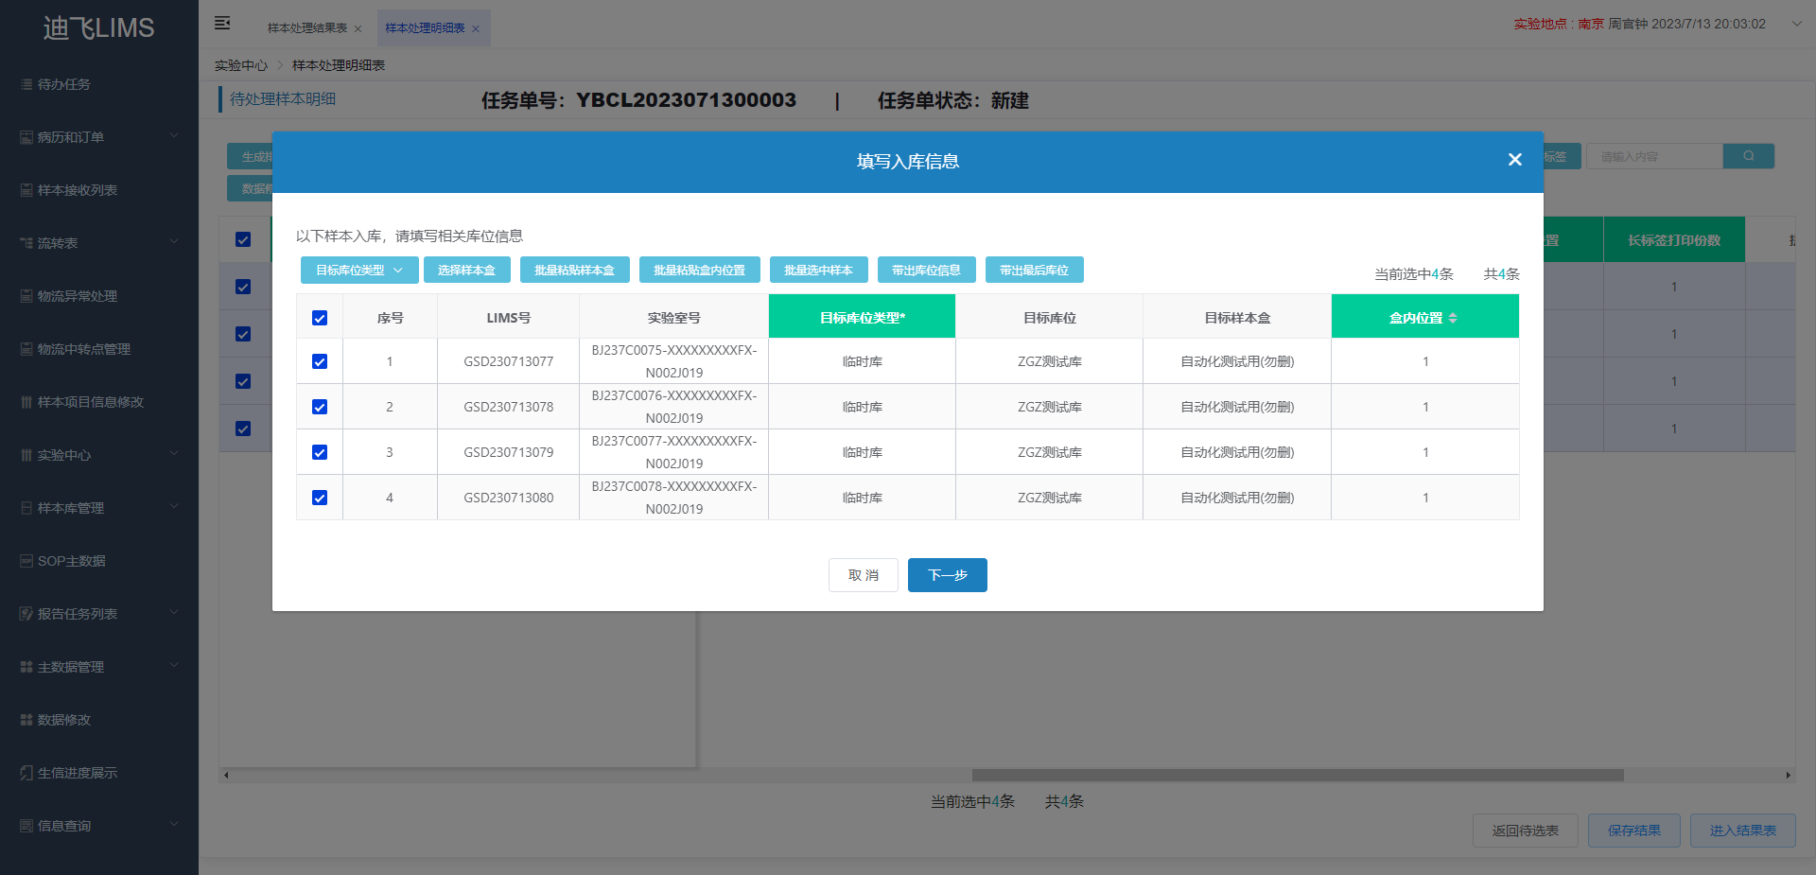

**23.样本处理完成任务单**

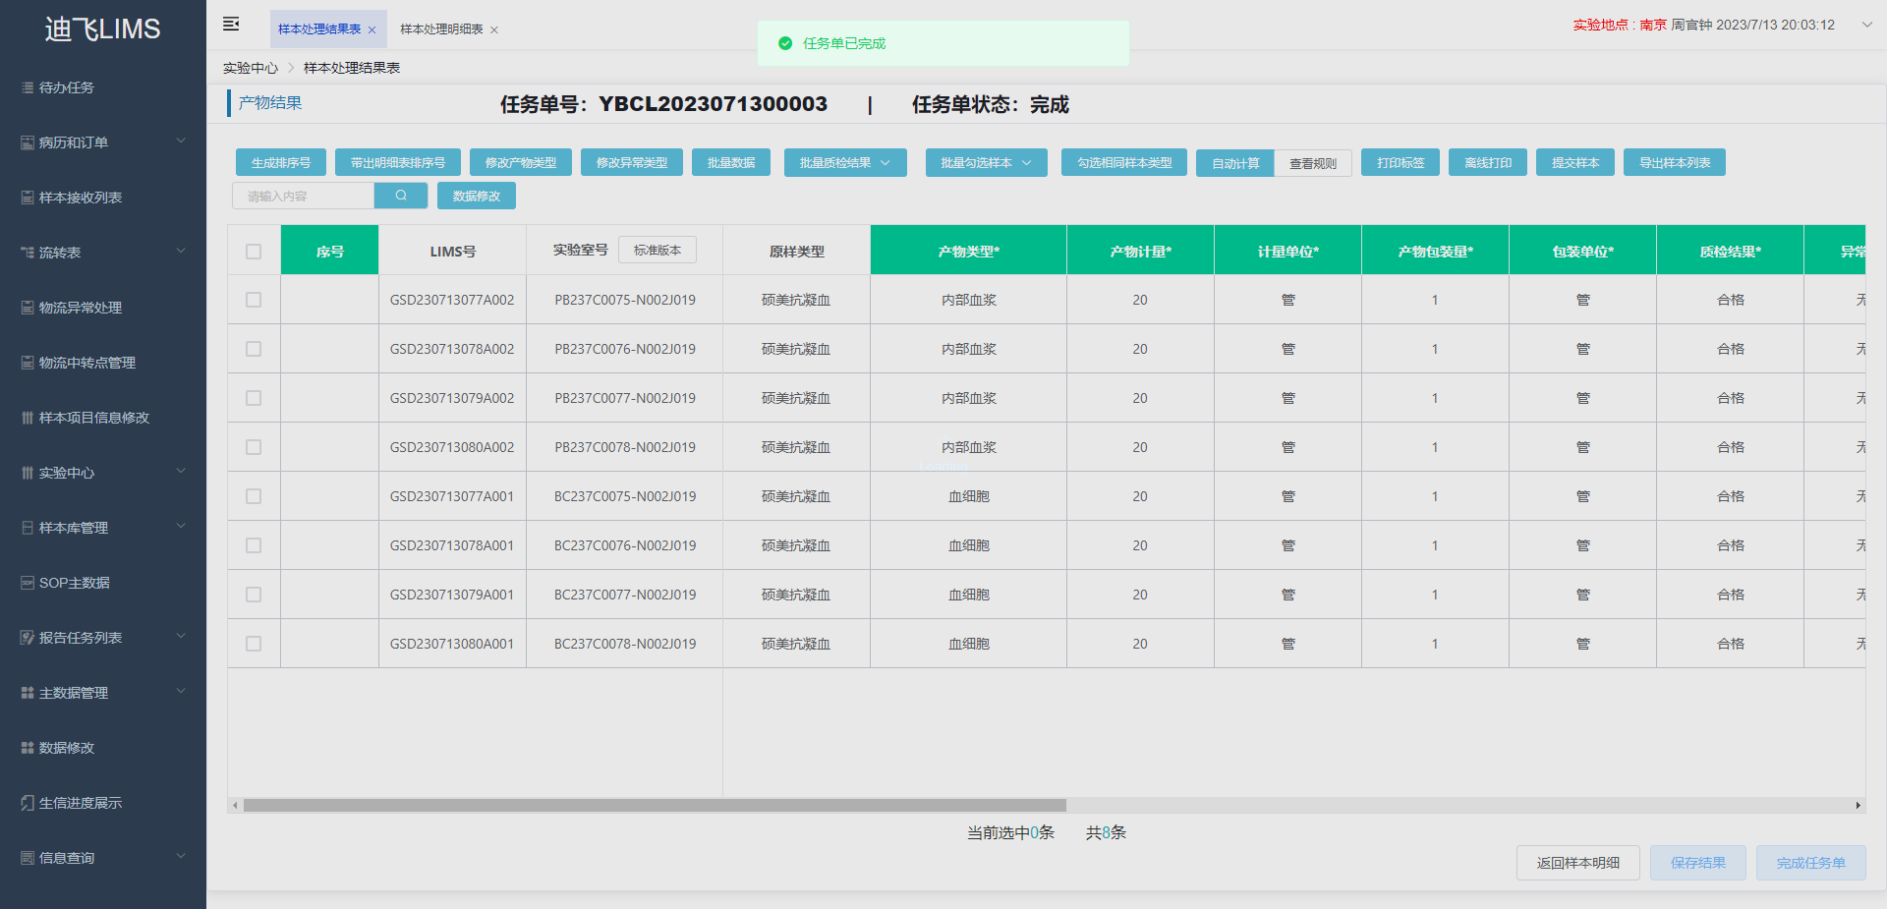

**24.核酸提取待选表**

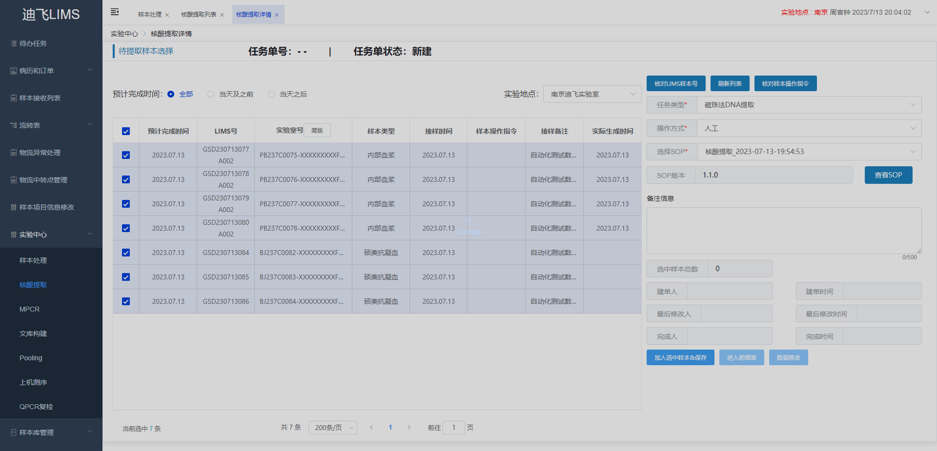

**25.核酸提取明细表分管**

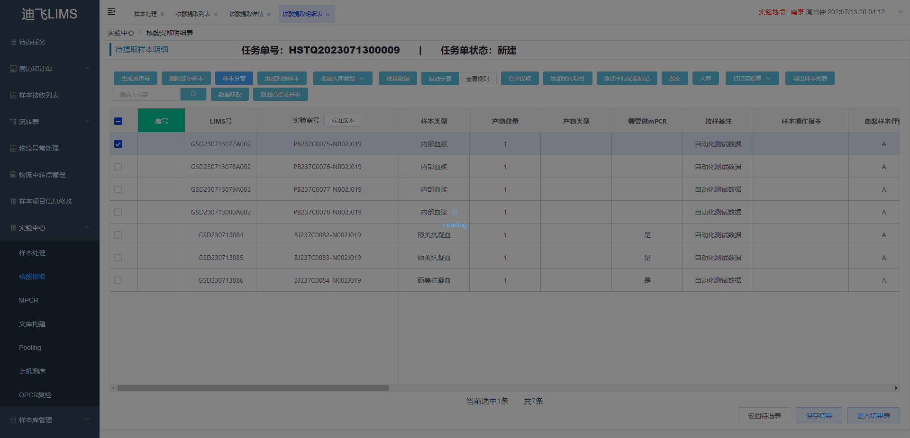

**26.核酸提取结果表提交**

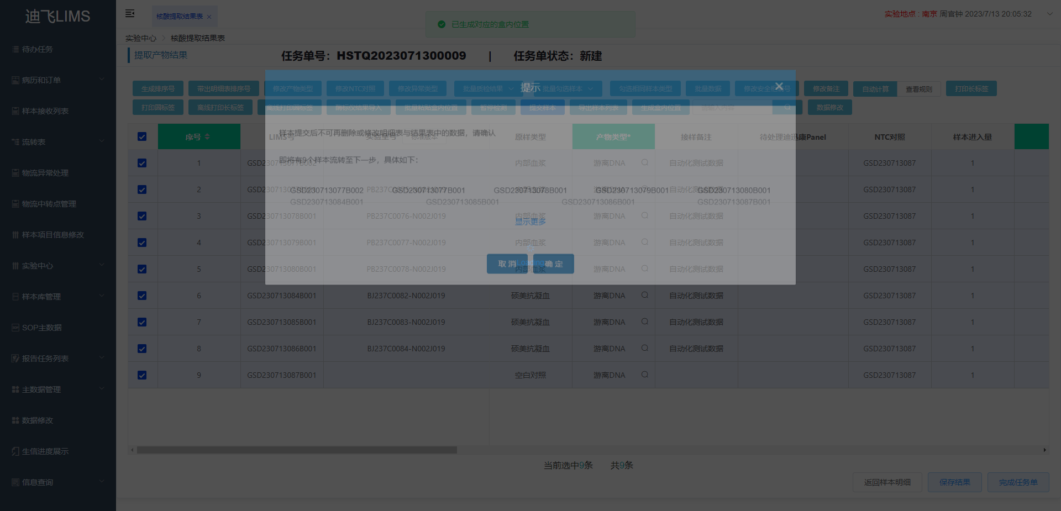

**27.核酸提取明细表提交**

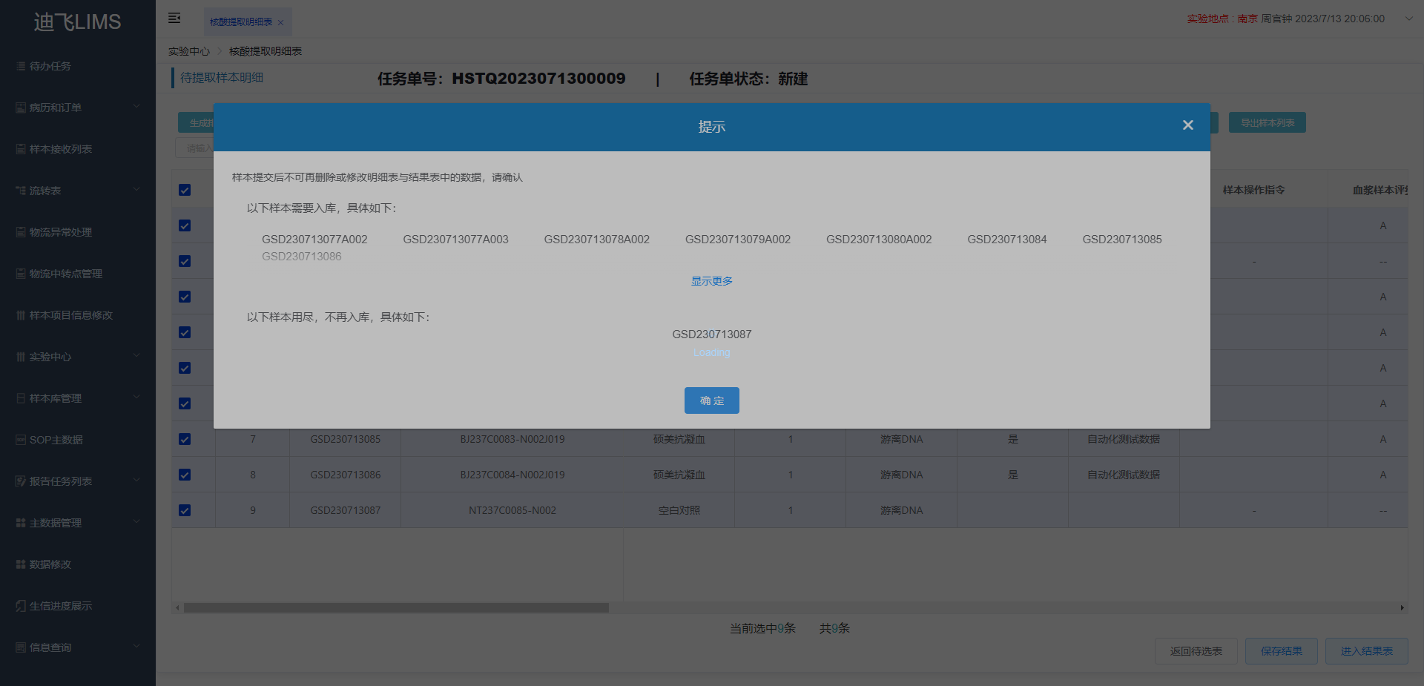

**28.核酸提取待选表**

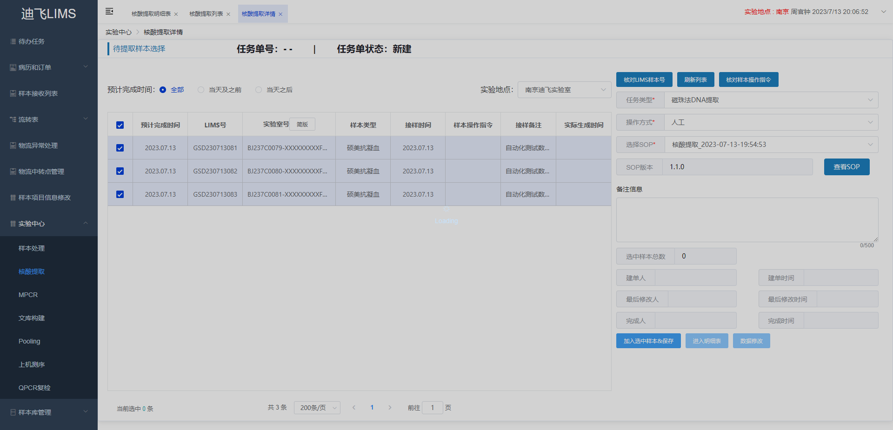

**29.MPCR待选表**

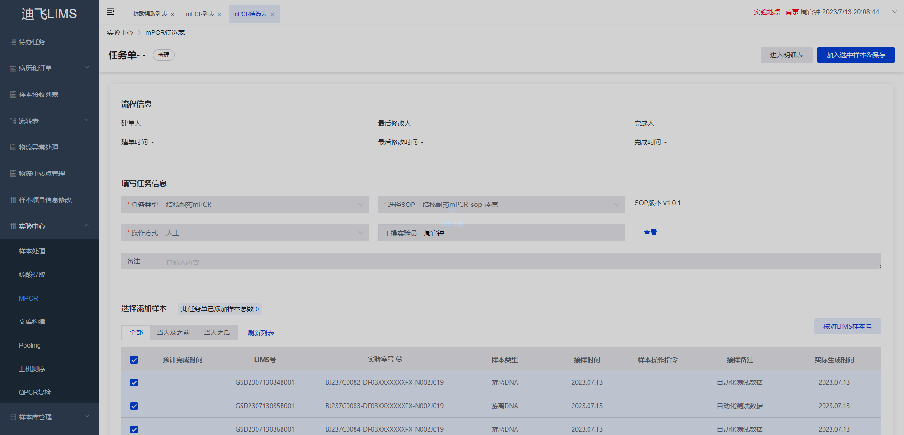

**30.文库构建待选表核对lims号功能，并保存任务单号**

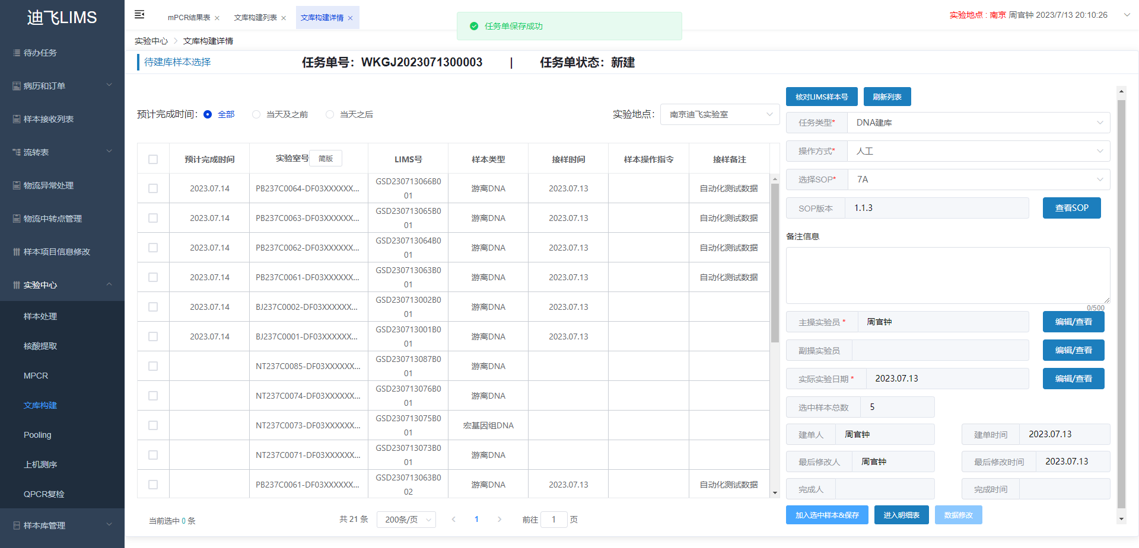

**31.文库构建结果表提交**

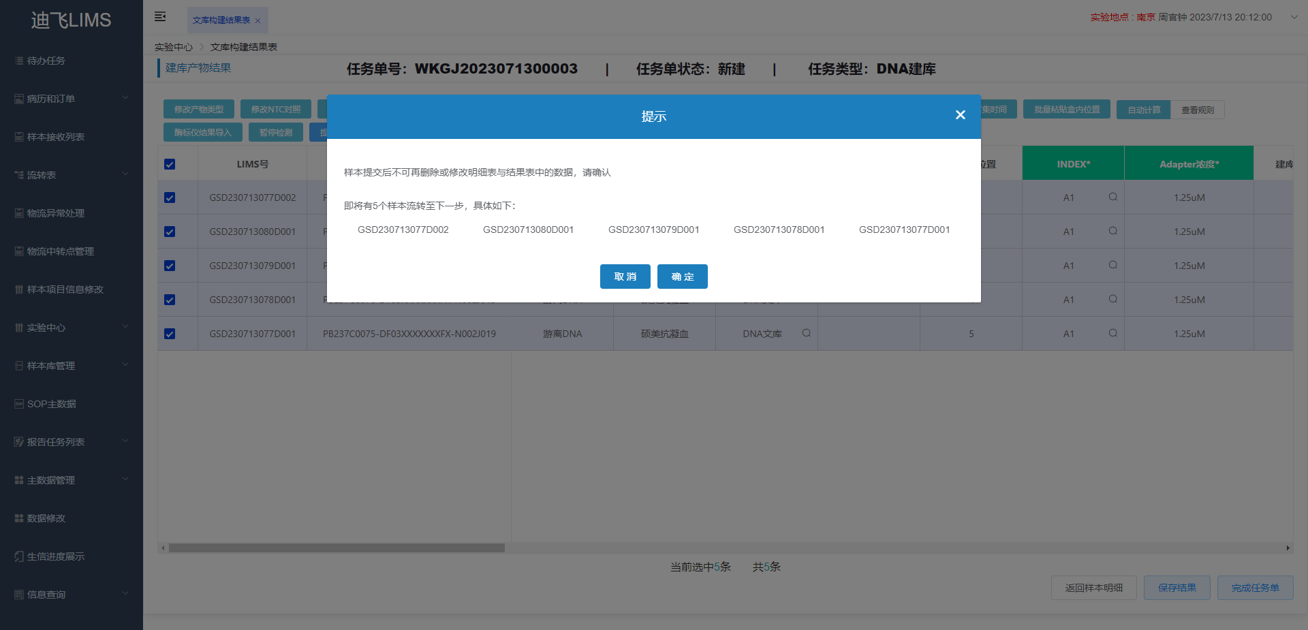

**32.文库构建明细表提交**

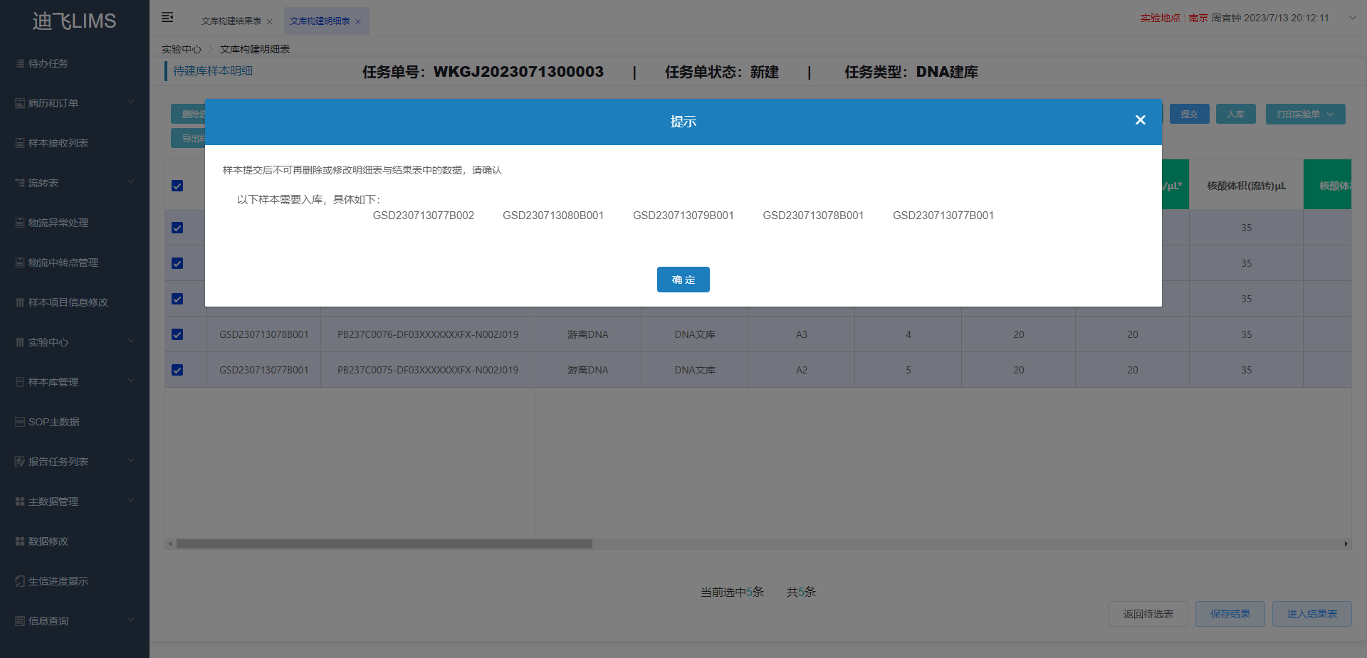

**33.文库富集待选表**

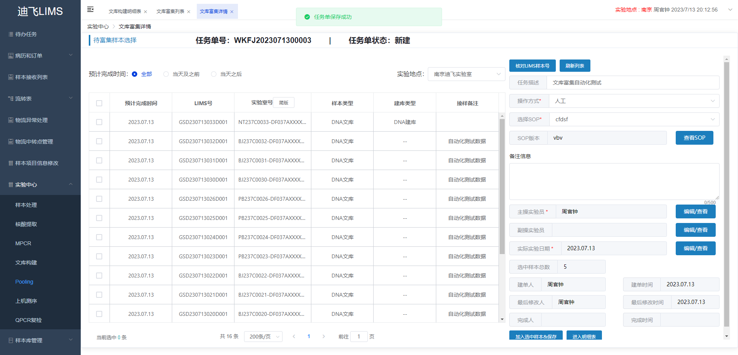

**34.文库富集提交**

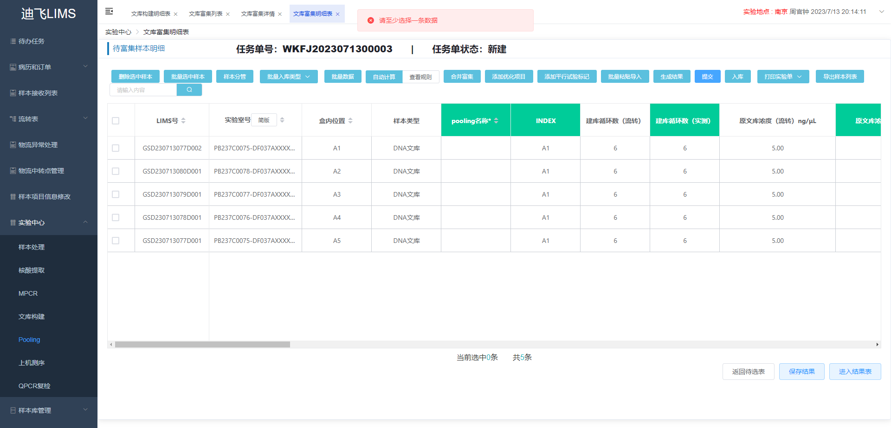

**35.上机待选表选择样本加入并保存**

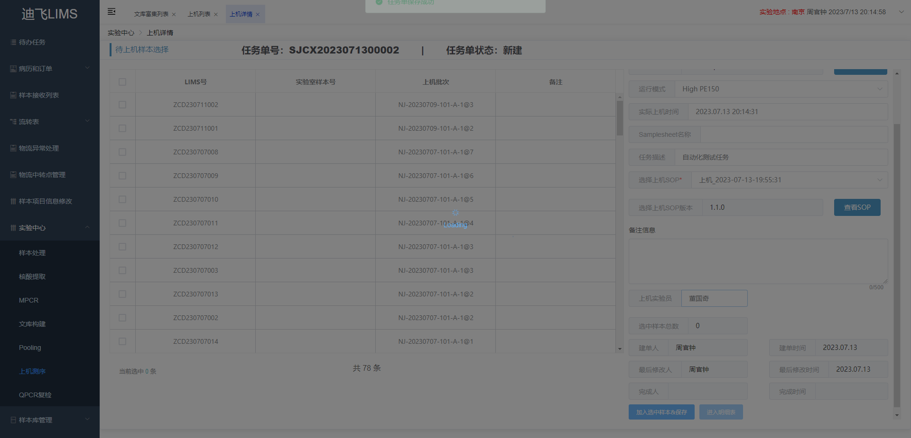

**36.报告编写任务分配,批量选择编写人**

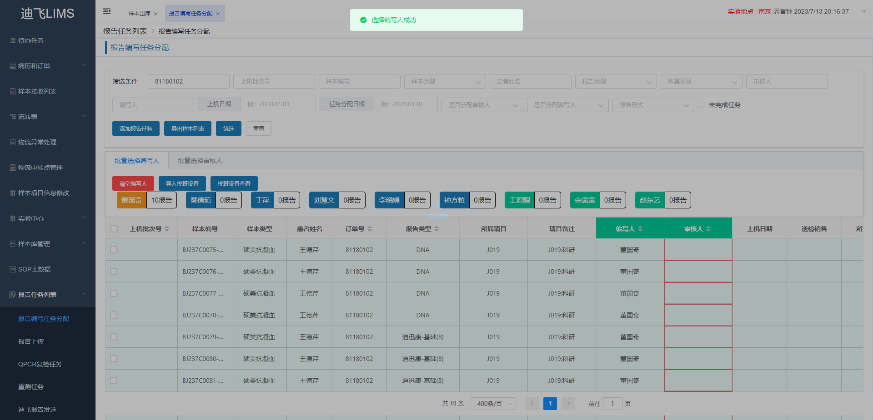

**37.报告编写任务分配,批量选择初审人**

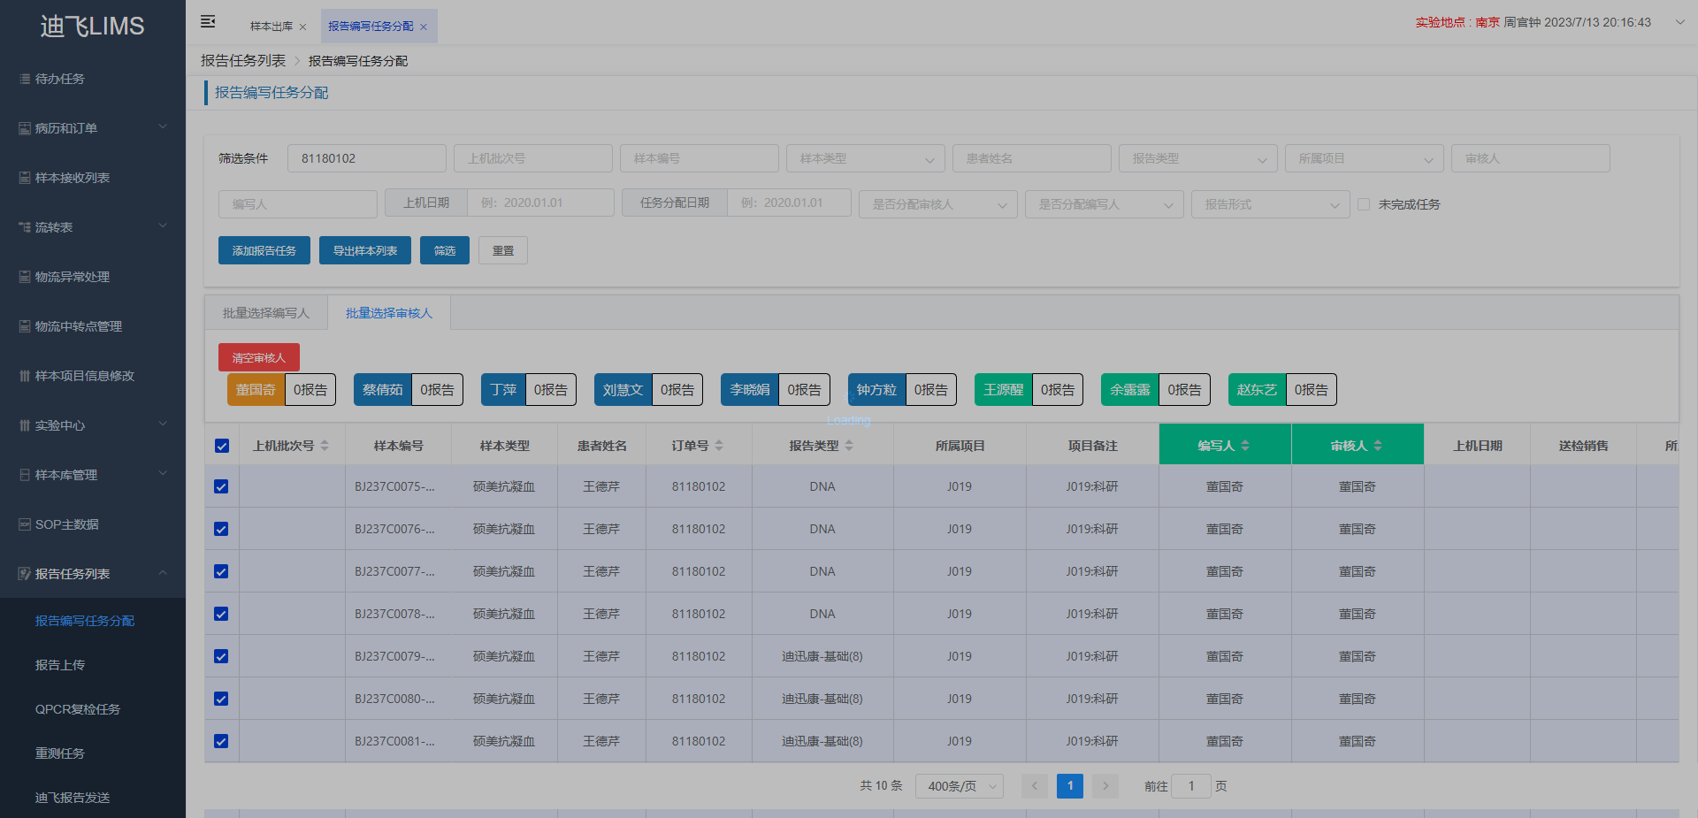

**38.报告上传，上传解读文件**

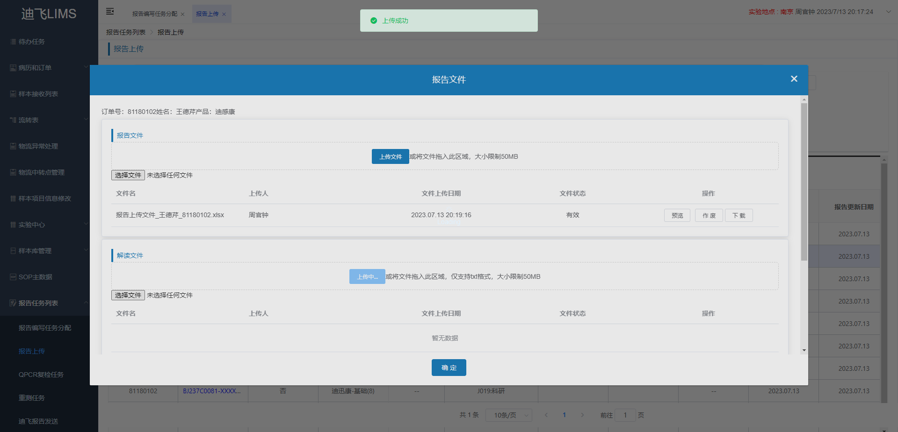

**39.报告上传，上传其他文件**

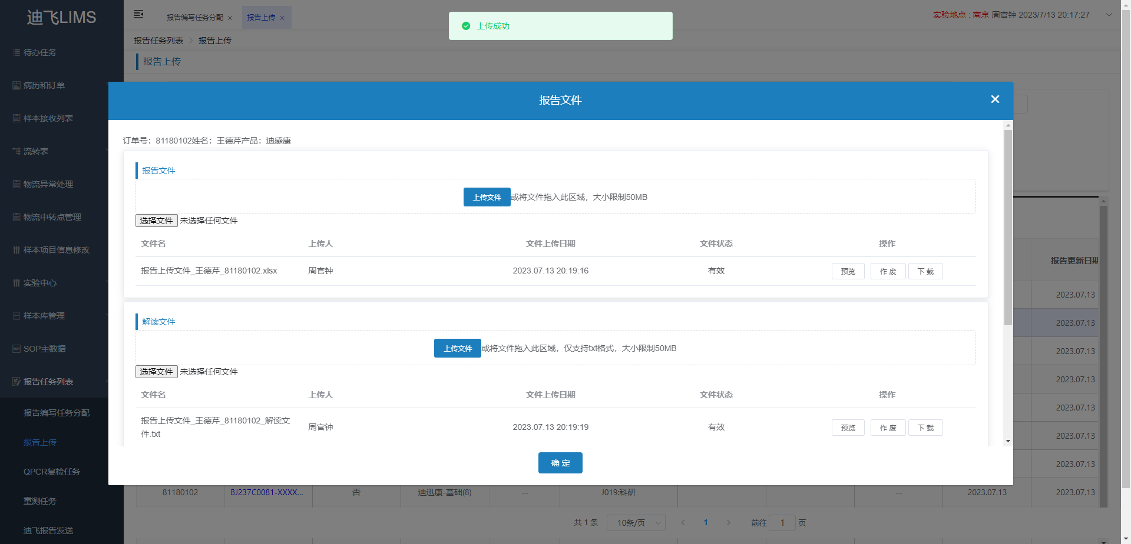

**40.报告发送，修改报告审核状态**

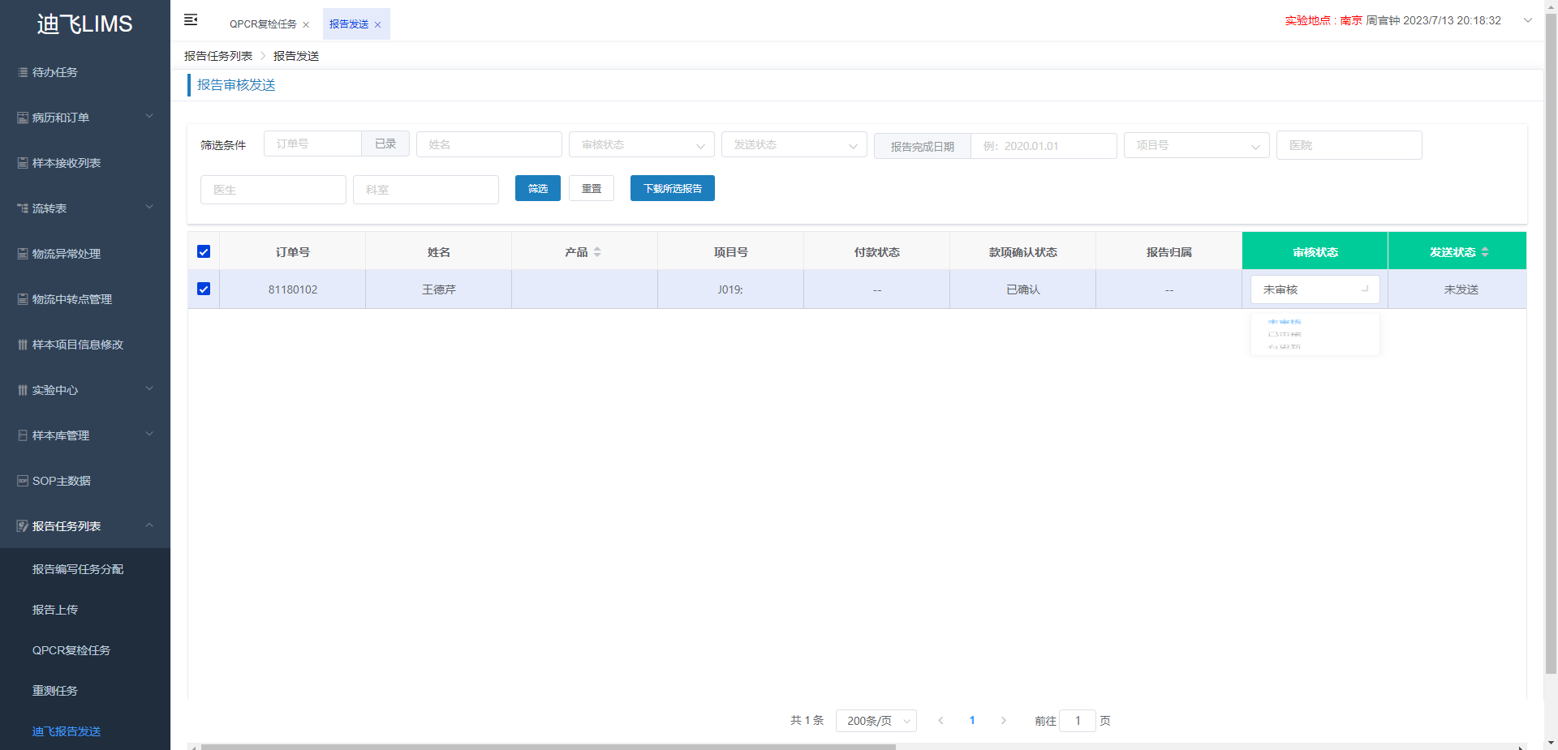

**41.文库构建待选表核对lims号功能，并保存任务单号**

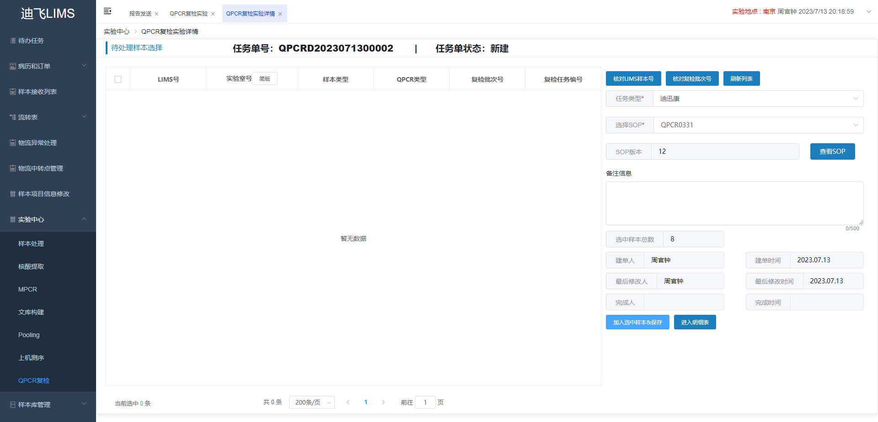

**42.选择数据进行审核弹框**

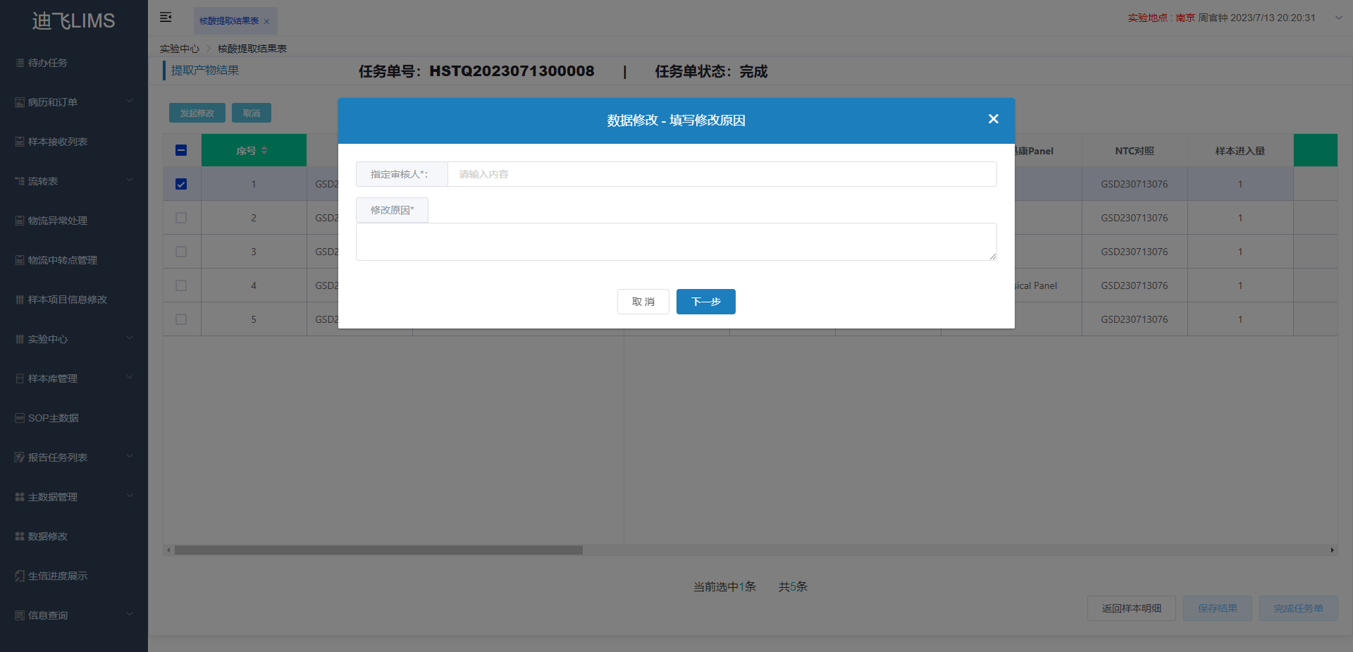

**43.数据修改审核页面**

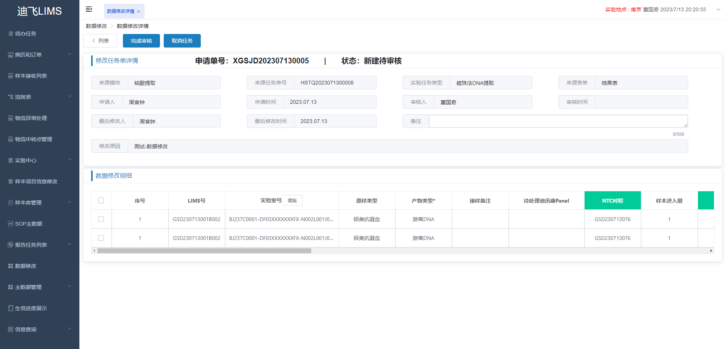

**44.搜索任务单号**

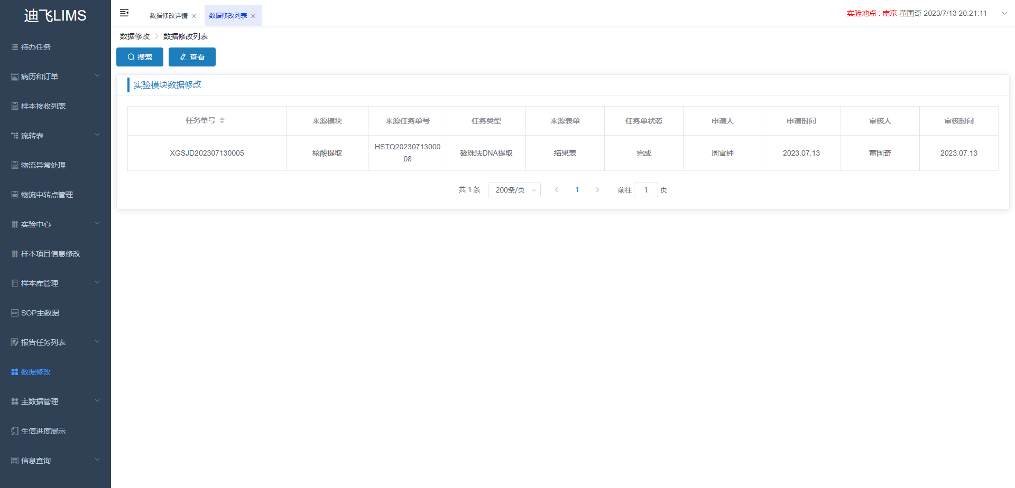

**45.样本项目信息修改，导出样本-项目信息**

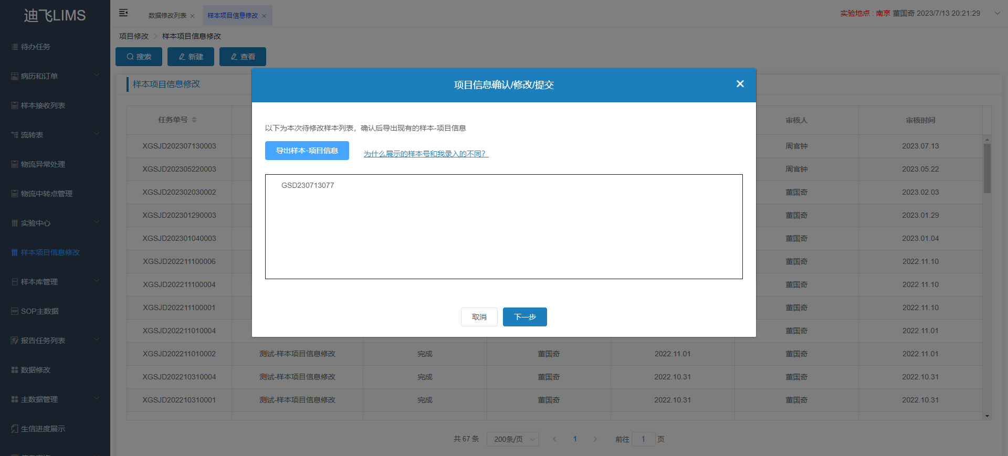

**46.样本项目信息修改，导入修改后样本-项目信息**

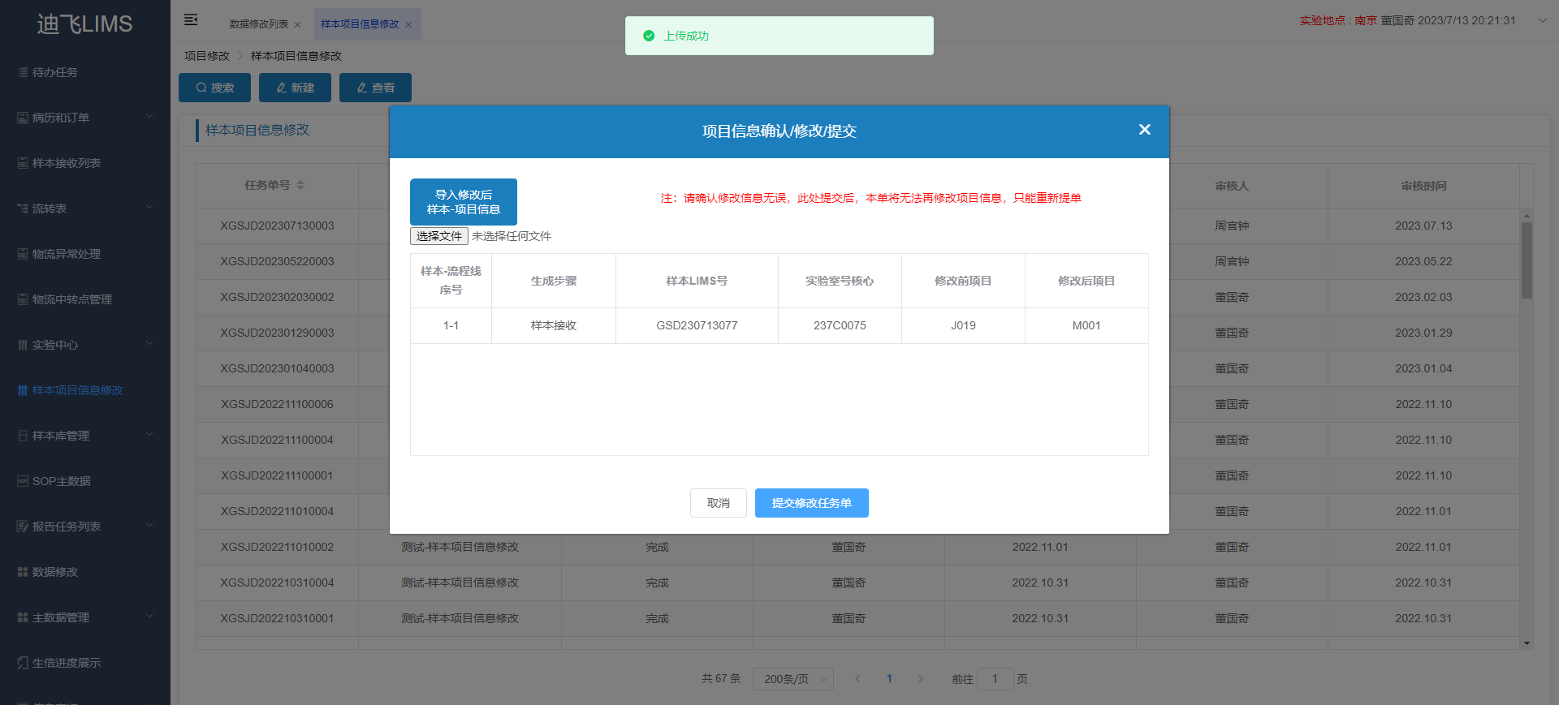

**47.样本项目信息修改，提交修改任务单**

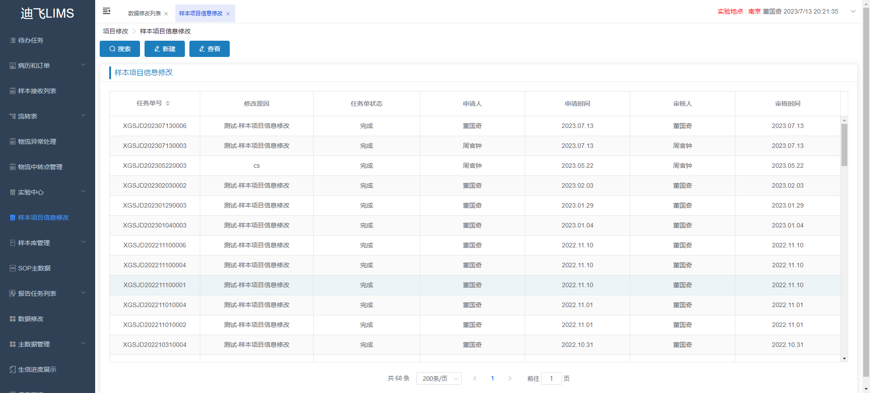

**48.样本项目信息修改，导出样本-项目信息**

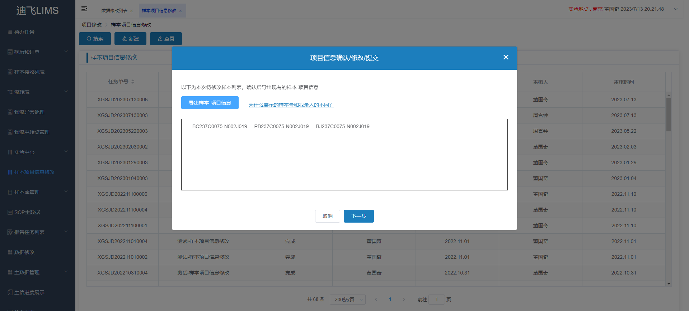

**49.样本项目信息修改，导入修改后样本-项目信息**

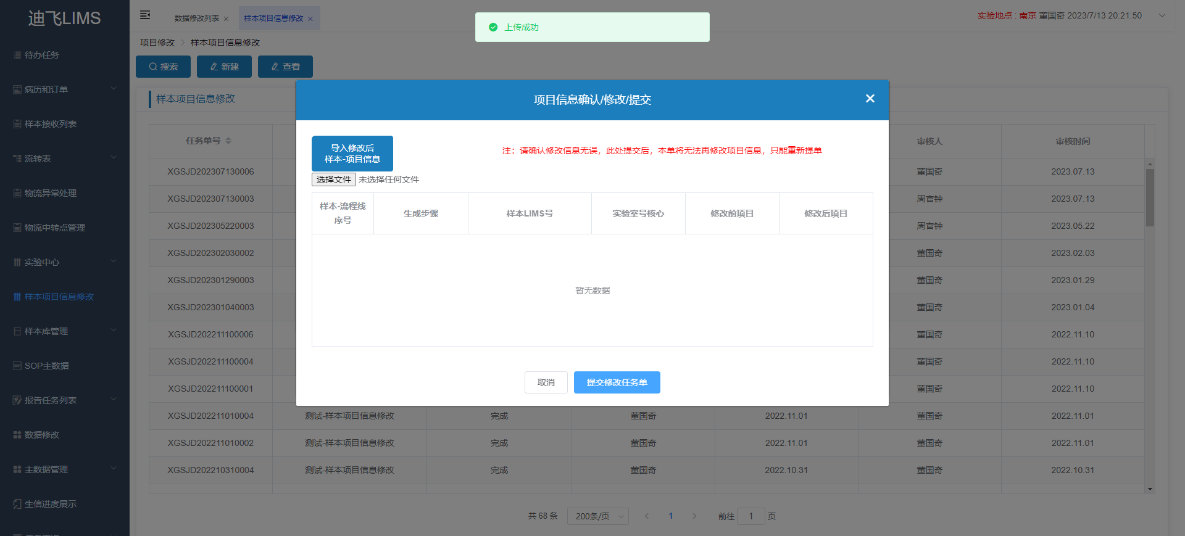

**50.样本项目信息修改，提交修改任务单**

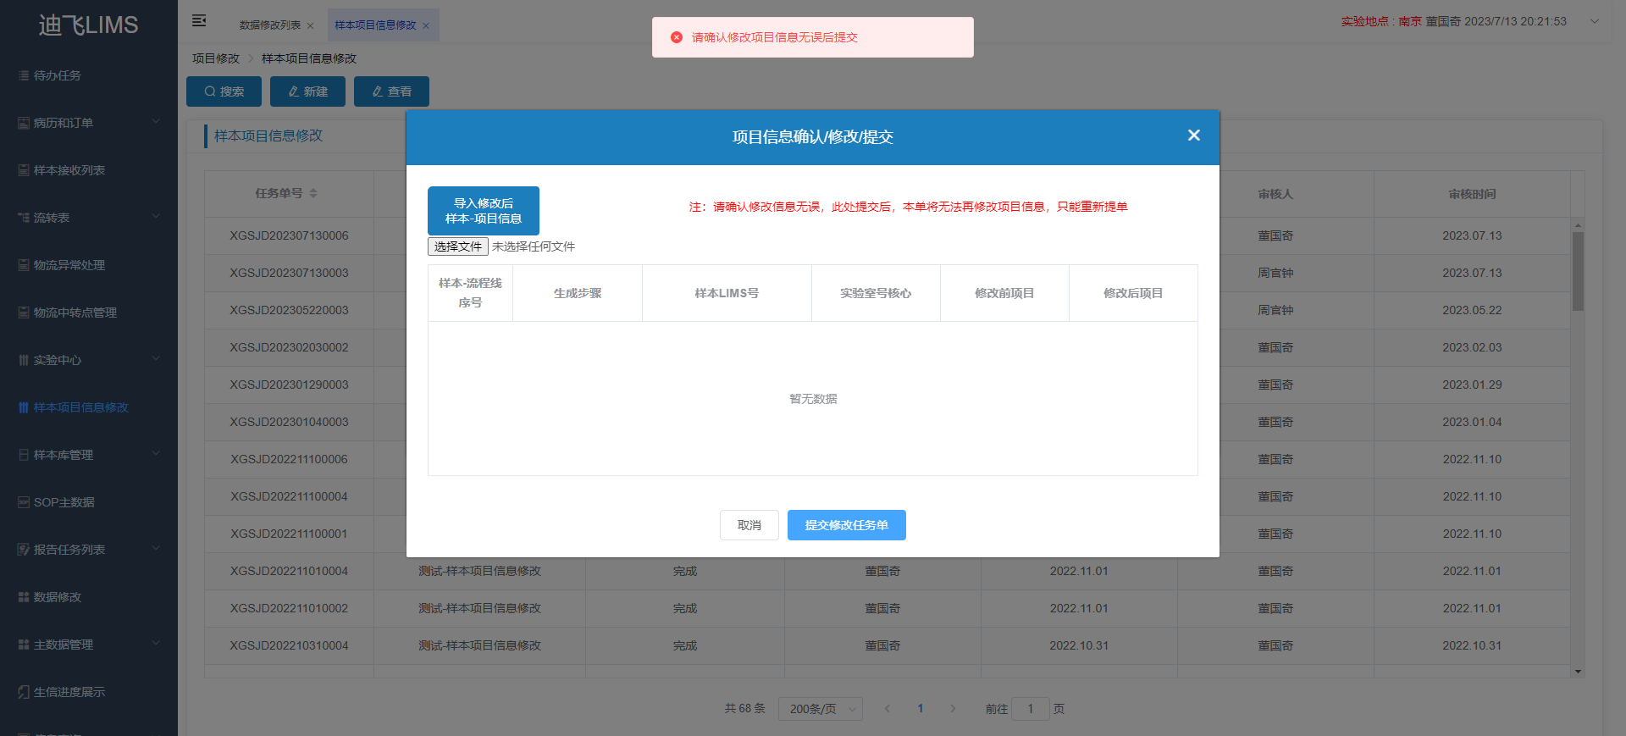

**51.样本外送列表**

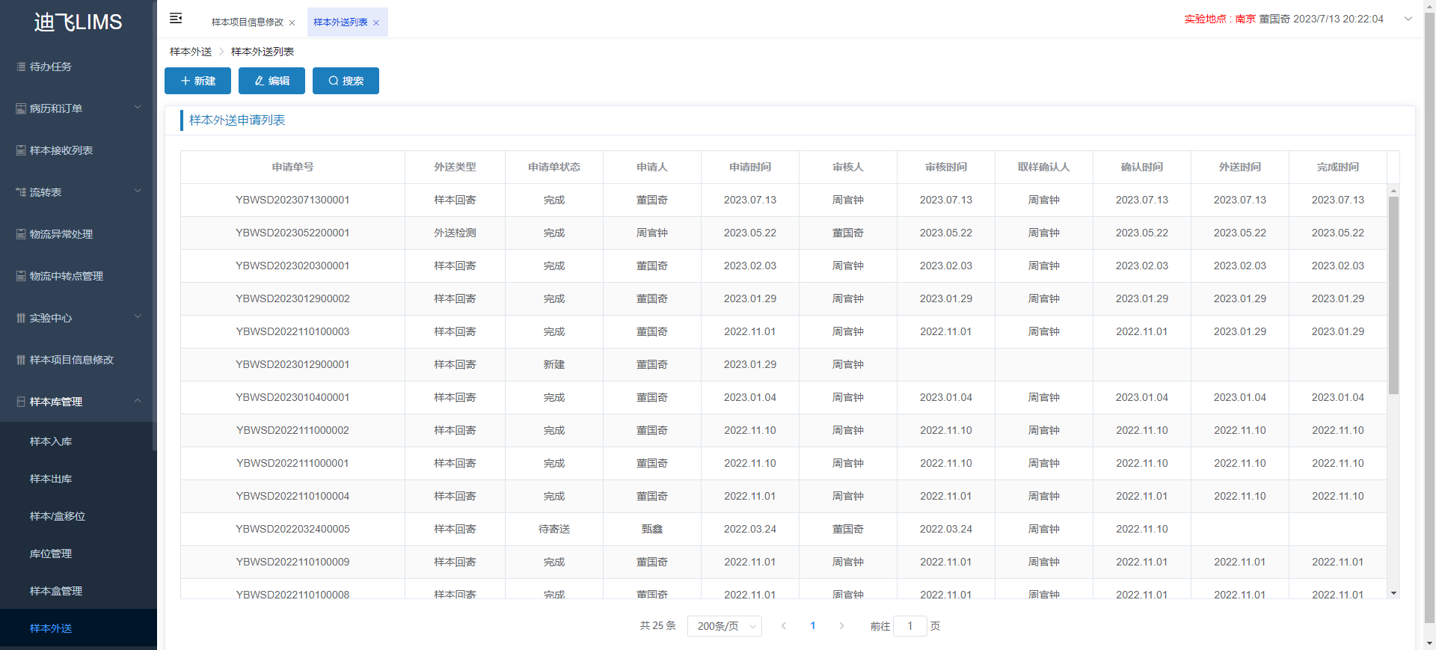

**52.样本外送明细详情页**

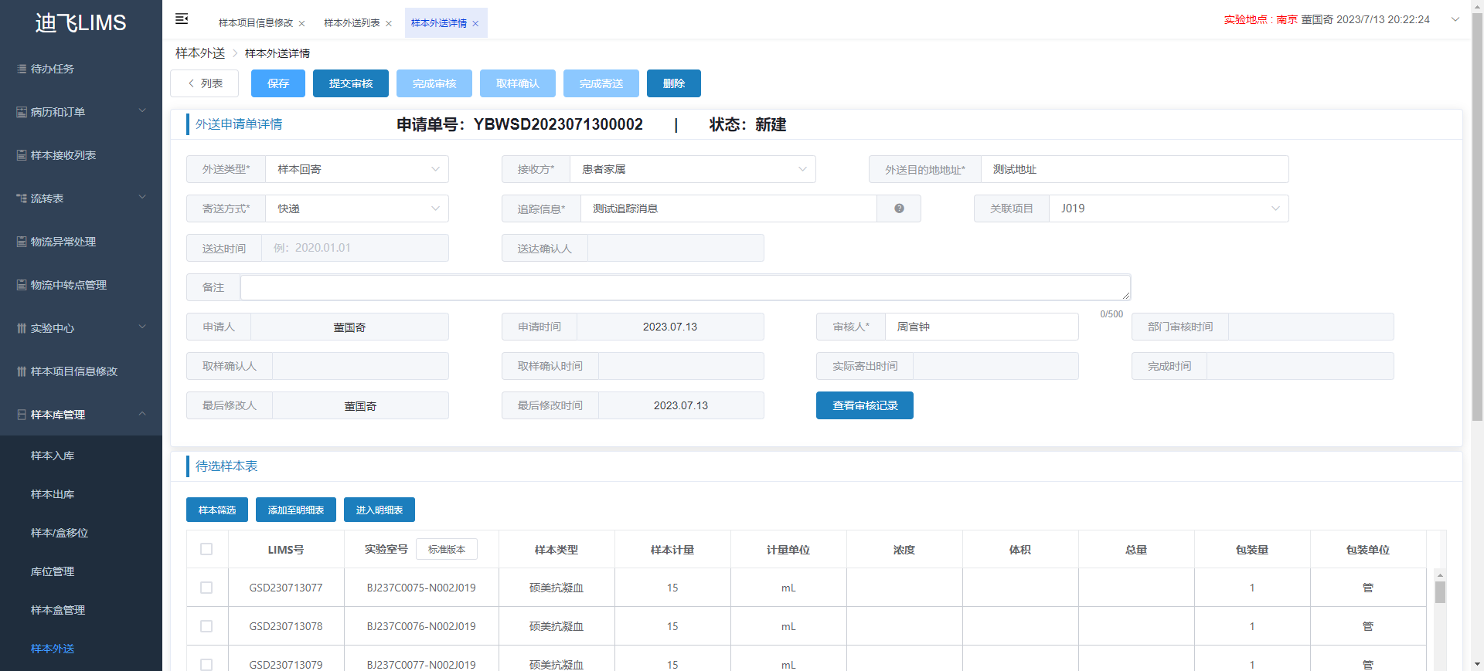

**53.样本外送明细表添加样本处理**

